

**TRƯỜNG CAO ĐẲNG THỰC HÀNH FPT-POLYTECHNIC HÀ NỘI**

----------

**BÁO CÁO Lab2 WE17313**

**DỰ ÁN MẪU**

Sinh viên thực hiện: Đào Minh Ngọc

Mã số sinh viên: PH20534

Lớp: WE17313

GVHD: Vũ Anh Tú

HÀ NỘI – SUMMER 2021

Mục lục tự động

Thiết kế cơ sở dữ liệu

Bước 1: Tạo cơ sở dữ liệu

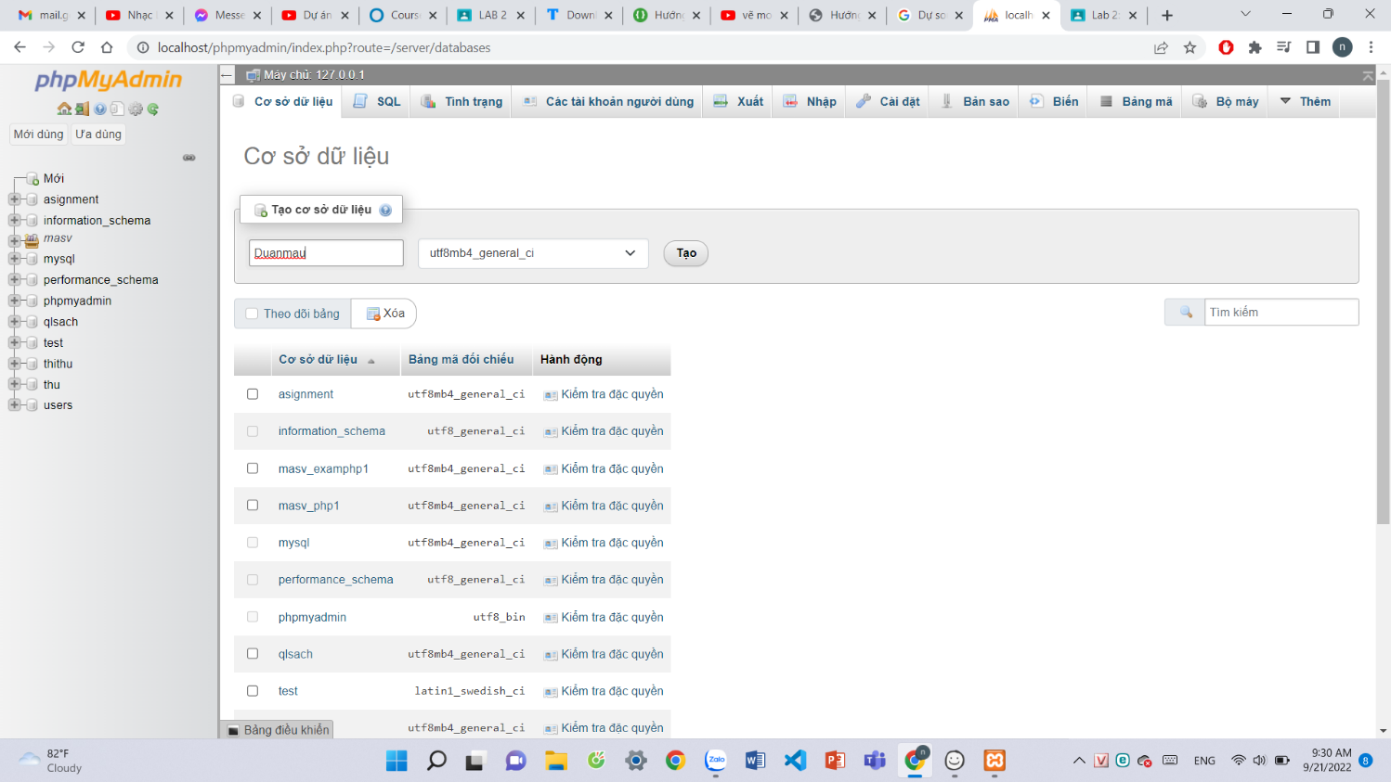

Bước 2: Tạo tên bảng xong đó click Tạo

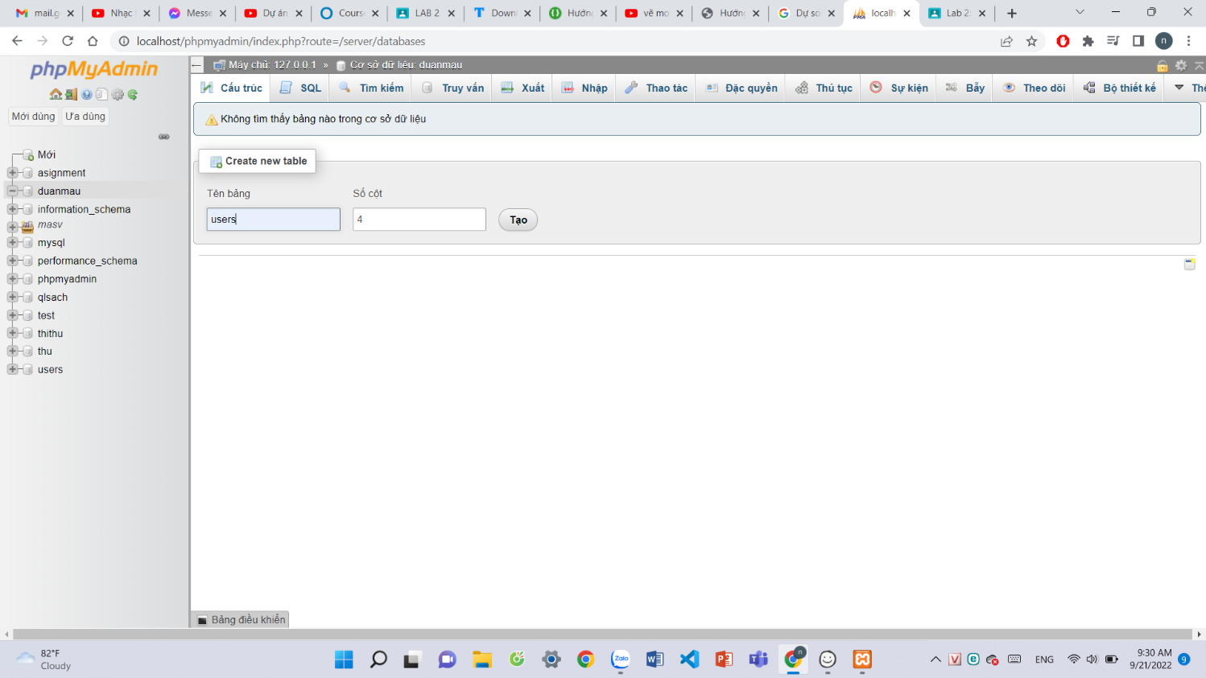

Bước 3: Điền dữ liệu từng cột

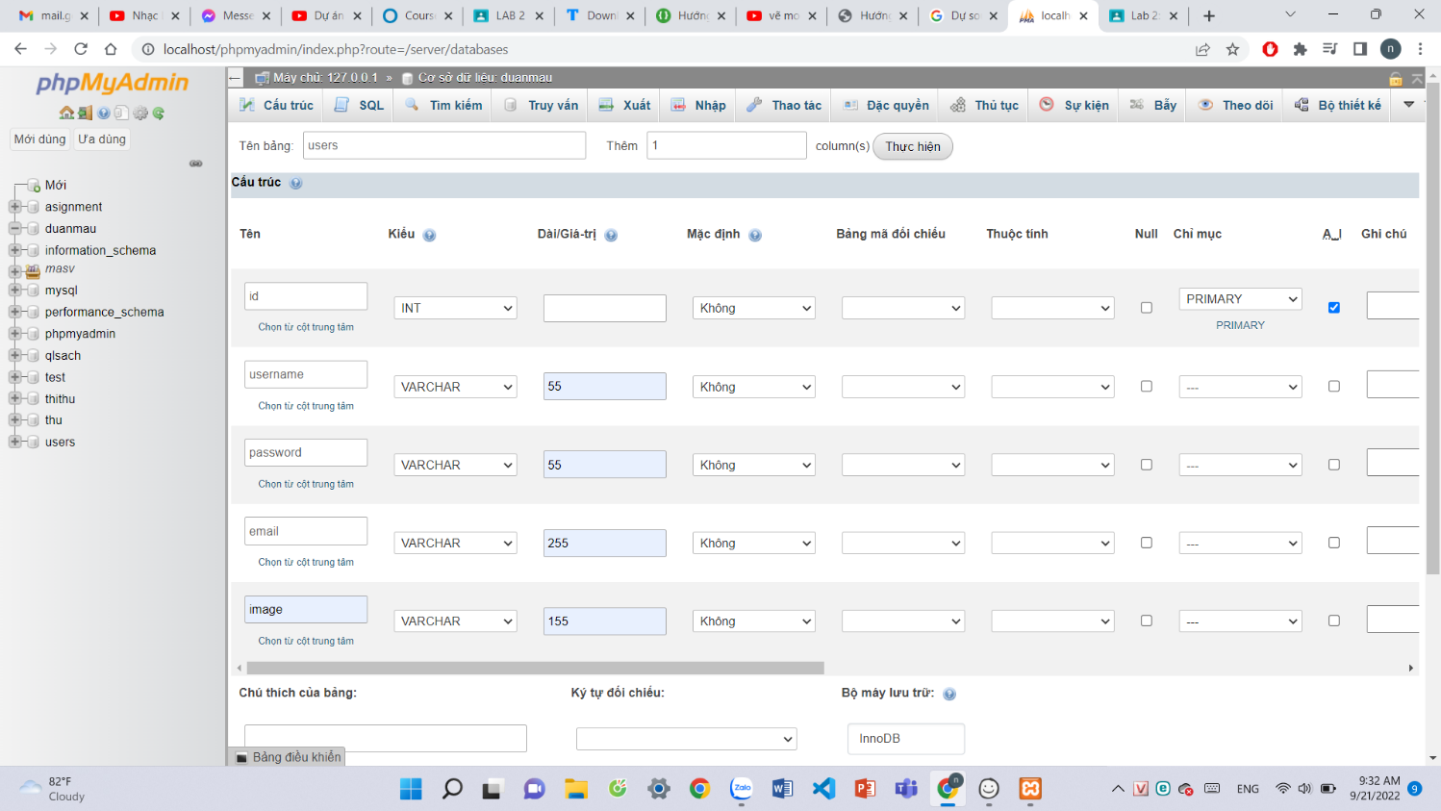

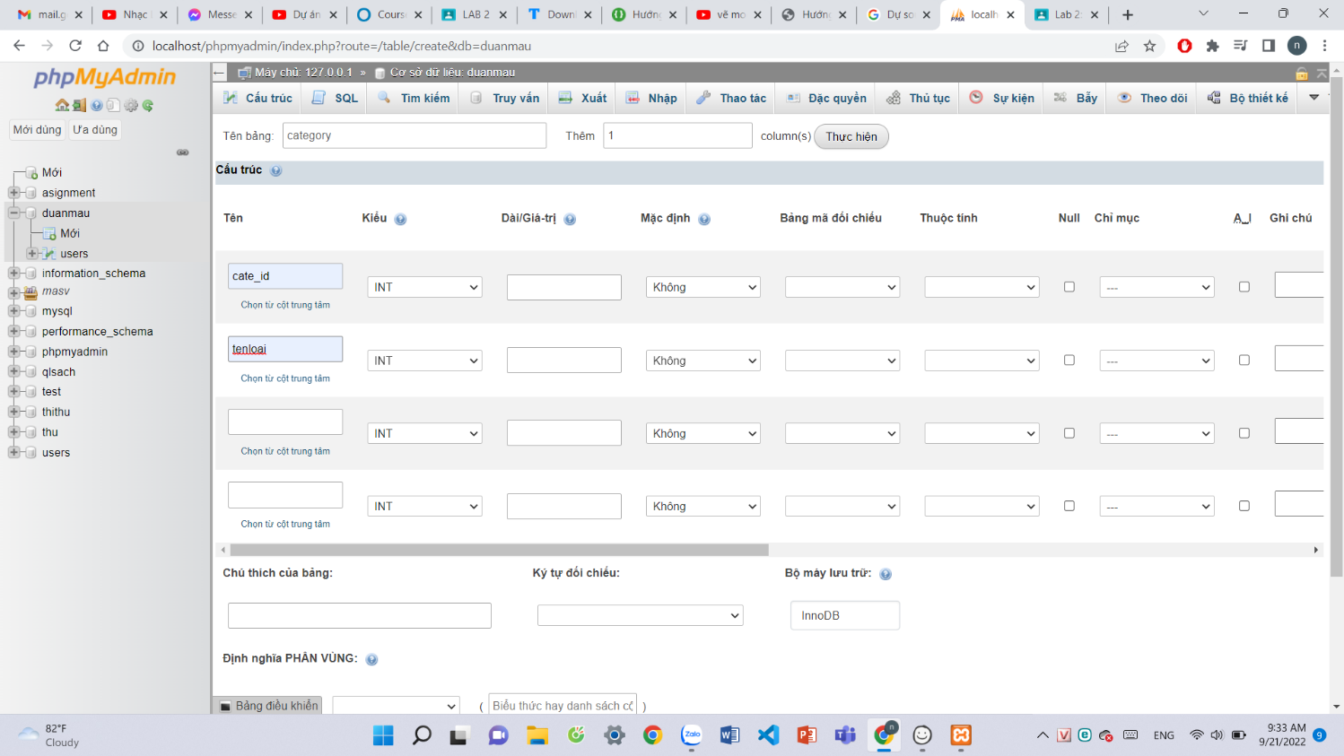

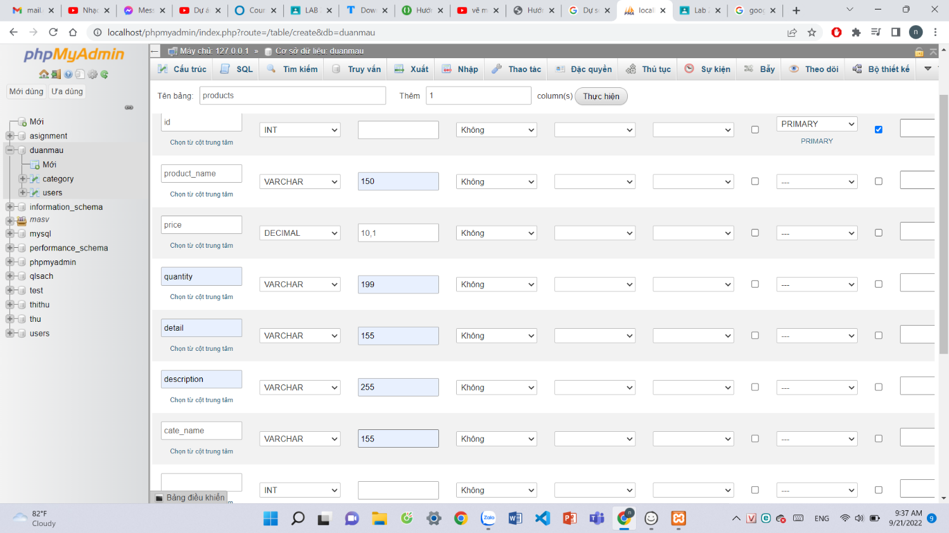

Bước 4: Nhập thông tin để hiện thị ra

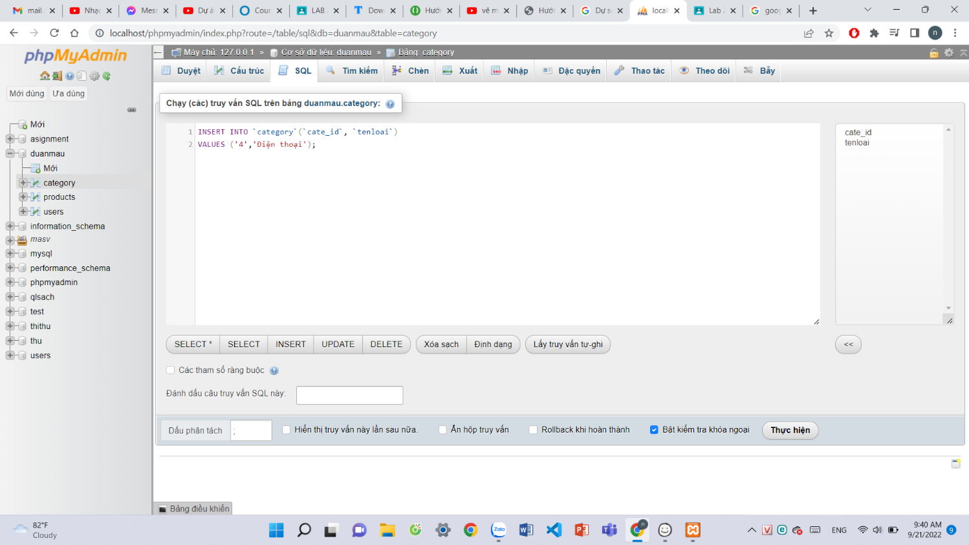

Bước 5: Dữ liệu được hiển thị

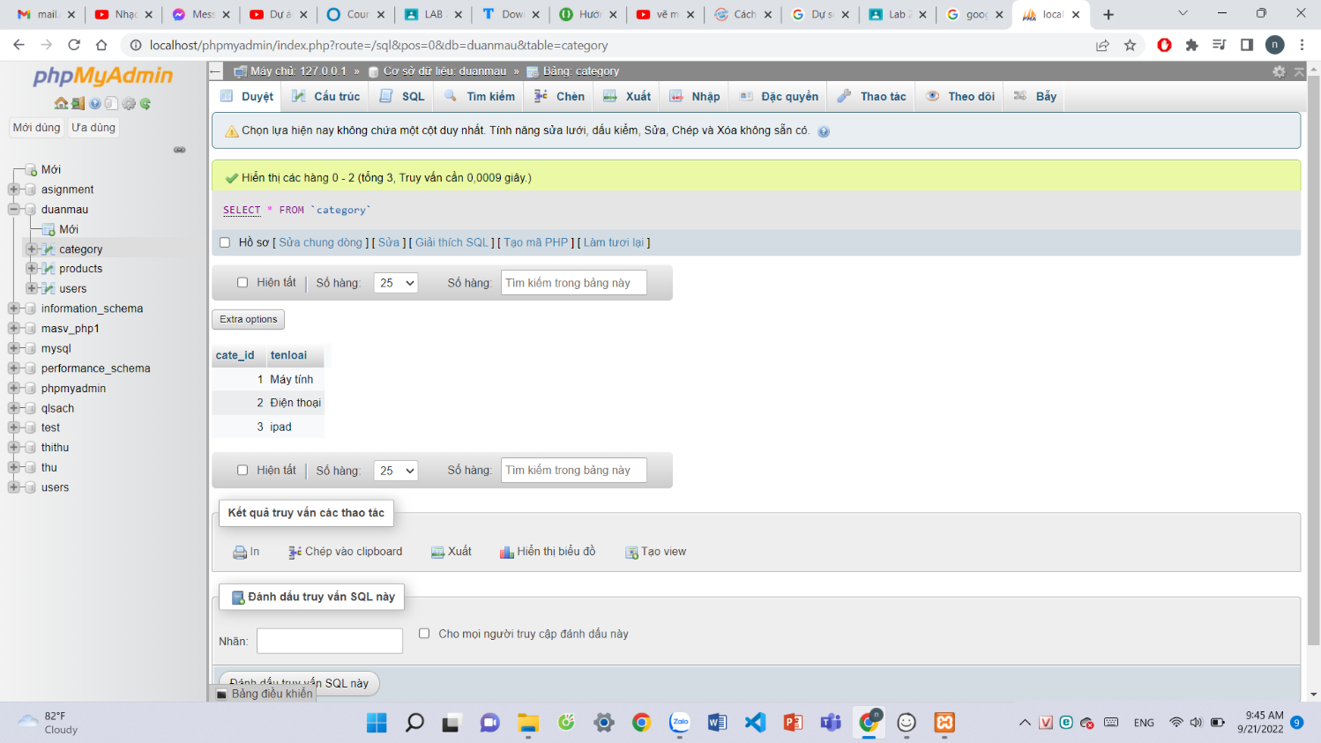

Kết luận

Rút ra bài học kinh nghiệm